**Włączniki Simon i dopasowanie do przestrzeni**

**W tym artykule przedstawiamy włączniki SImon i ich użyteczność względem dopasowania do wnętrz użytkowych.**

**Włączniki Simon, które dodają stylu Twoim wnętrzom**

Wnętrza naszych domów to przestrzenie, w których spędzamy większość czasu, dlatego ważne jest, aby były nie tylko funkcjonalne, ale także estetycznie dopasowane do naszego gustu. **Włączniki Simon** to niezawodne i designerskie rozwiązania elektroinstalacyjne, które nie tylko spełniają swoją podstawową rolę, ale również dodają stylu i charakteru naszym pomieszczeniom. Wybierając te produkty, inwestujemy w jakość, innowację i unikalność.

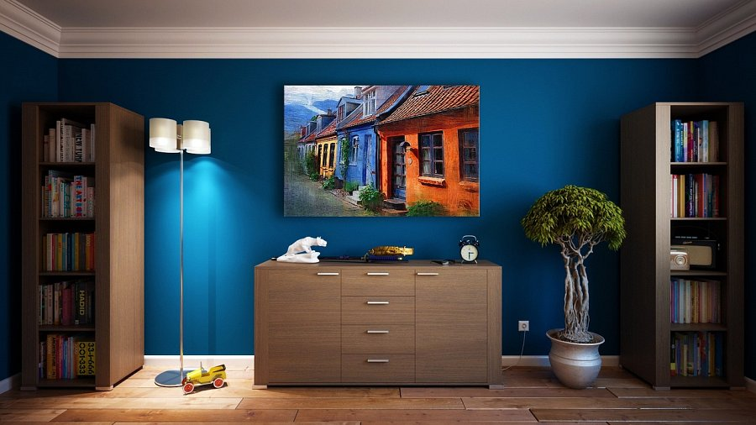

**Połączenie funkcjonalności i estetyki**

Dzięki różnorodnym seriom oferowanym przez Simon, możemy dopasować włączniki do naszych indywidualnych potrzeb i stylu aranżacji. Seria Simon 100 wyróżnia się wysoką jakością wykonania, wytrzymałością i nowoczesnym designem, natomiast seria Simon Detail 82 zachwyca swoją elegancją i wyrafinowanym stylem. Bez względu na wybór, [włączniki Simon](https://supergniazdka.pl/kontakt-simon-1714) będą stanowiły doskonałe dopełnienie każdego pomieszczenia.

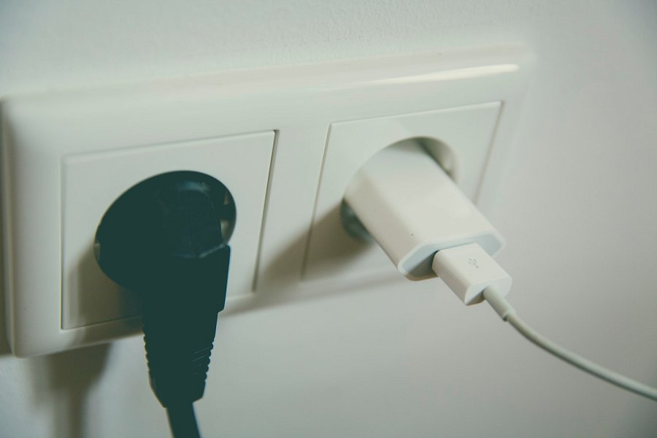

**Kluczowa rola włączników Simon w naszym codziennym życiu**

Ten sprzęt elektroinstalacyjny nie tylko kontroluje nasze oświetlenie, ale także pełni ważną funkcję w naszych domach. Jest on często pierwszym elementem, z którym mamy kontakt, wchodząc do pomieszczenia. Dlatego warto postawić na włączniki, które nie tylko są funkcjonalne, ale także estetycznie prezentują się na ścianie. Dobór odpowiednich włączników do wnętrza mieszkania jest istotny, aby stworzyć spójną i harmonijną przestrzeń.

Przy wyborze *włączników Simon* warto wziąć pod uwagę styl aranżacji, kolorystykę ścian oraz indywidualne preferencje estetyczne. Jeśli zależy nam na minimalistycznym designie, warto rozważyć serię Simon 10 lub Simon Basic, które idealnie wpisują się w ten trend. Natomiast dla miłośników nowoczesności i innowacyjnych rozwiązań, seria Simon 100 stanowi doskonały wybór. Kluczem jest dopasowanie włączników do charakteru pomieszczenia i naszego własnego gustu.